ระบบประเมินคุณธรรมและความโปร่งใสในการดำเนินการของหน่วยงานภาครัฐ (ITA)
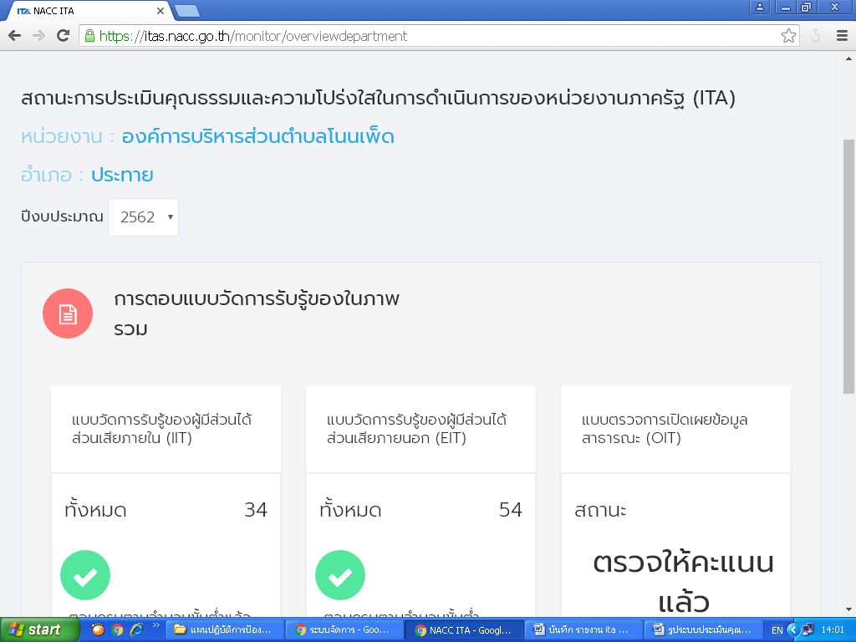

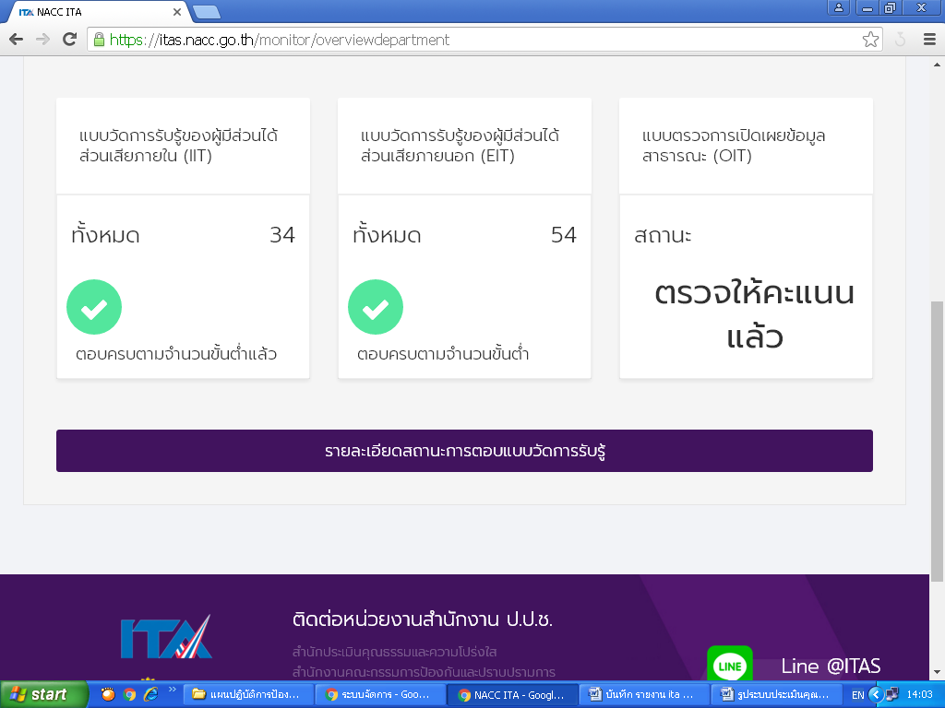

ระบบประเมินคุณธรรมและความโปร่งใสในการดำเนินการของหน่วยงานภาครัฐ (ITA)
